Развитие мелкой моторики пальцев рук у дошкольников посредствам использования нетрадиционных видов изобразительной деятельности.
"Руки дают человеку голову,
затем поумневшая голова учит руки,
а умелые руки способствуют развитию мозга".
И.П. Павлов.
У большинства современных детей отмечается общее моторное отставание. Двадцать лет назад «бытовых» занятий , которые развивали пальцы руки, было великое множество. Родителям, а вместе с ними и детям приходилось больше делать руками: перебирать крупу, стирать бельё, вязать, вышивать. Сейчас на каждое занятие есть по машине. Даже родители покупают обувь на «липучках», куртки , кофточки и другую одежду на «молниях» или кнопках. Все это экономит время и силы родителей и педагогов, но замедляет развитие движений пальцев ребенка. Исследователи института физиологии детей и подростков установили, что если движения пальцев соответствуют возрасту, то и речь соответствует возрасту, а если развитие мелкой моторики отстает, то и речь не соответствует возрастным нормам. Это происходит потому, что центры, ответственные за движения руки и артикуляционные движения находятся в коре головного мозга в ближайшем соседстве.
Не так давно в Японии, стране передовой по части разных новшеств, был отмечен следующий парадокс: дети, с самого раннего возраста усаживаемые за компьютер и овладевающие письмом с помощью клавиатуры, перестали … разговаривать.
Разбираясь в причинах происходящего, напуганные всерьез ученые выяснили – дело в том, что при использовании клавиатуры, а не обычной ручки-карандаша при письме, воздействие приходится на точки руки, не имеющие связи с головным мозгом, не стимулирующие развитие определенных мозговых зон. А ведь именно от этих зон зависит своевременное и правильное формирование и развитие речевых функций. В головном мозге человека центры, отвечающие за речь и движение пальцев рук, находятся совсем рядом. А величина проекции кисти руки, расположенной в коре головного мозга, занимает около трети всей двигательной проекции. Именно эти два уже подтвержденных научных факта позволяют рассматривать кисть руки как «орган» речи наряду с артикуляционным аппаратом.
Хорошо развитая мелкая моторика активно взаимодействует также с вниманием, мышлением, оптико-пространственным восприятием (координацией), наблюдательностью, воображением, памятью (зрительной и двигательной).
Развитие мелкой моторики важно ещё потому, что вся дальнейшая жизнь ребенка потребует использование точных, координированных движений кистей и пальцев, которые необходимы, чтобы одеваться, рисовать, писать, а также выполнять множество разнообразных бытовых и учебных действий.
Важность развития мелкой моторики не оговаривается, эти навыки необходимы человеку не только в детстве, но и в течение всей жизни. Современным детям быстро надоедают однотипные занятия. Их жизнь разнообразна, им хочется нового и необычного. С каждым годом у детей увеличивается тяга к познанию и интерес к окружающему миру. Есть нетрадиционные техники развития мелкой моторики, от которых дети будут в восторге и точно не заскучают.
Нетрадиционные методы изобразительной деятельности , это хороший способ для развития гибкости и точности движений пальцев, который благотворно влияет на формирование личности ребенка. Проще говоря, это один из способов развития мелкой моторики. Исходя из вышесказанного, данная тема является в настоящее время очень актуальной и дает педагогу возможность для творчества.
К нетрадиционным методам развития мелкой моторики пальцев рук относятся все нетрадиционные художественные техники: аппликации в технике квиллинг и торцевания, пластилинография, рисование ладошками, рисование песком и т. д;
В своей работе с детьми младшего дошкольного возраста я использую: рисование пальчиками и ладошками
Детей среднего дошкольного возраста знакомлю детей с более сложными техниками: салфеточная аппликация.
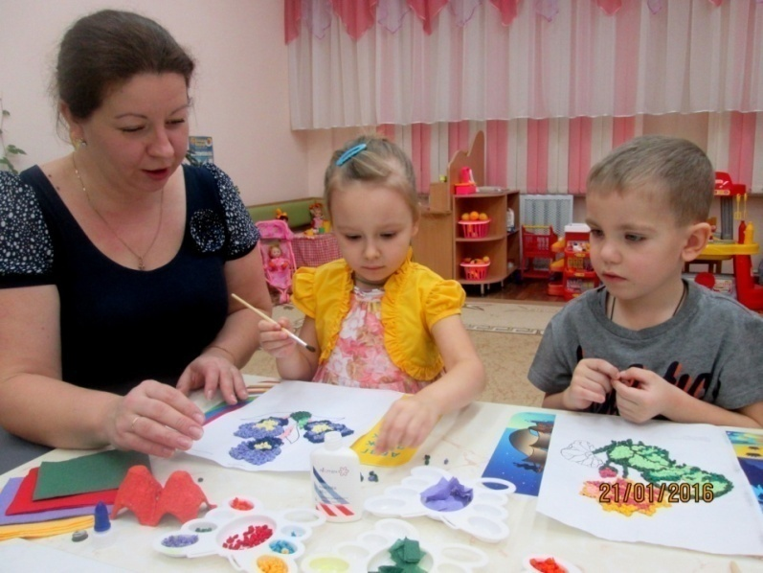
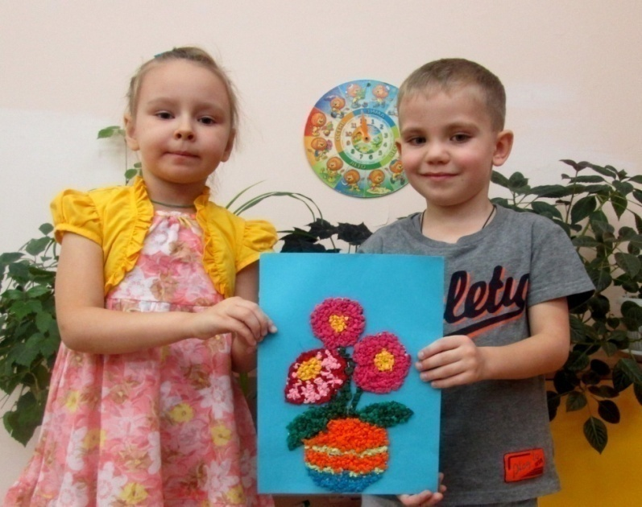
В старшем дошкольном возрасте дети могут освоить еще более трудные методы и техники: рисование песком, манкой;

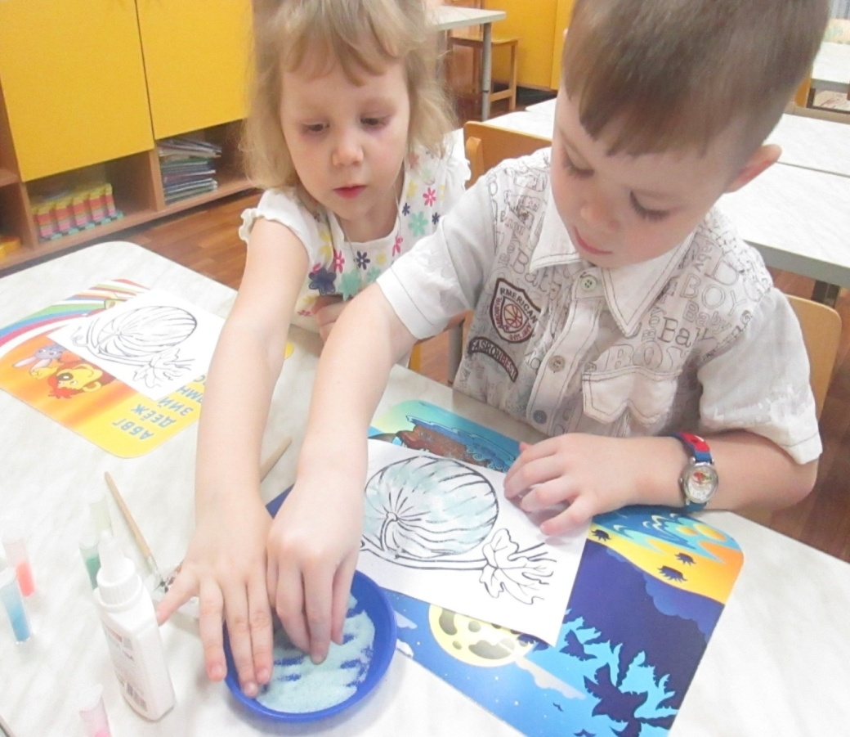пластилинография;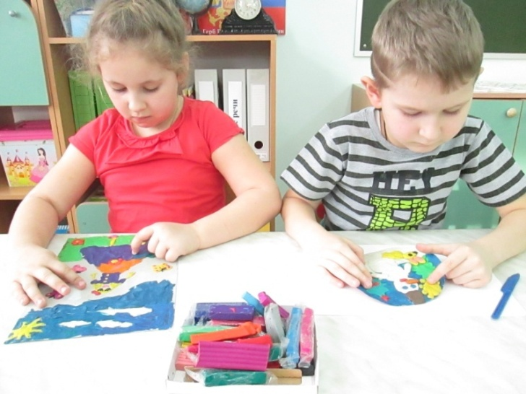
аппликация в технике квиллинг. 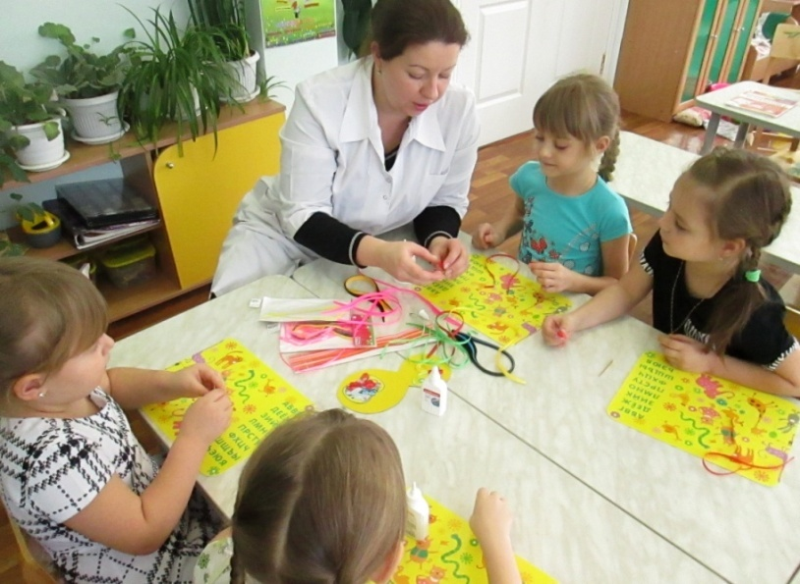
И это далеко не весь перечень нетрадиционного художественного творчества. Такое нестандартное решение развивает детскую фантазию, воображение, снимает отрицательные эмоции. Это свободный творческий процесс, в котором дети не боятся ошибиться. Здесь есть возможность нарушать правила использования некоторых материалов. Нетрадиционная художественная техника создания аппликаций и рисунков интересна и доступна детям разных возрастов, и очень полезна для развития мелкой моторики рук и творческих способностей. Важную роль в развитии ребёнка играет развивающая творческая среда, которая должна стимулировать ребенка на активную деятельность.
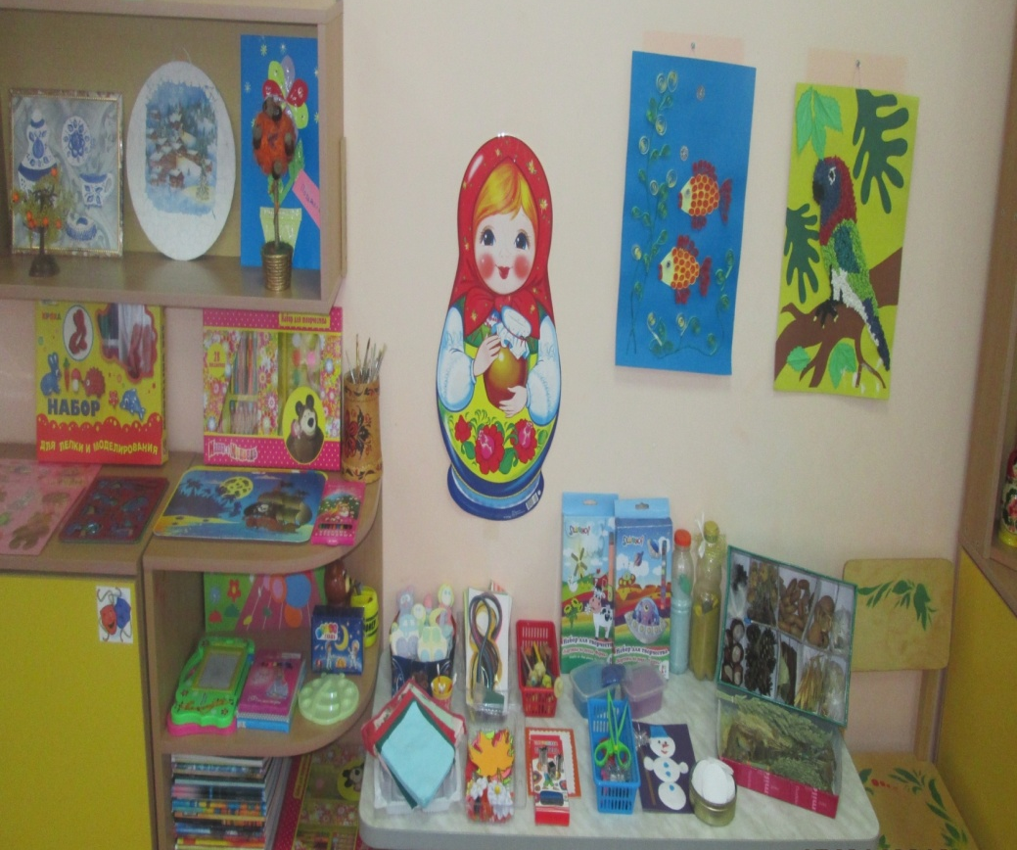
При организации предметно - развивающей творческой среды нужно учитывать потребности детей. А потребность их состоит в том, чтобы они могли свободно, самостоятельно и доступно пользоваться традиционными и нетрадиционными материалами в группе, также необходимо учитывать индивидуальные особенности, уровень знаний, умений и навыков в рисовании, возраст дошкольников.
Обобщенный анализ использования нетрадиционных техник изобразительной деятельности позволяет предположить, что нетрадиционные техники способствуют: -накоплению сенсорного опыта ребенка (действие с разнообразными материалами); -обогащение изобразительного, эстетического опыта; - развитию мелкой моторики рук и зрительно- моторной координации; - овладение различными техническими навыками при работе с нетрадиционными техниками; - экспериментированию с различными материалами; -развитию воображения, творчества и фантазии.
Ещё раз хочется подчеркнуть, что тренировка движений пальцев является стимулом для развития речи ребёнка, и мощным тонизирующим фактором для коры головного мозга в целом. Занятия нетрадиционной изобразительной деятельностью позволяют развивать память и фантазию, повышает интерес детей к учебным мероприятиям. Мелкая моторика в жизни и деятельности, выполняет много разных функций. Оно активизирует нужные и тормозит ненужные в данный момент психологические процессы, способствует организованному и целенаправленному отбору поступающей в организм информации в соответствии с его актуальными потребностями, обеспечивает избирательную и длительную сосредоточенность на одном объекте или деятельности.

